PEDIDO DE PROVIDÊNCIAS Nº 2965/2022

Colocação de uma tampa de boca de lobo na Rua Santa Tereza, na esquina com a Rua Santarém, ao lado do nº 515, no Bairro Liberdade.

Solicita-se, após os trâmites regimentais, que seja enviada cópia da presente proposição ao Poder Executivo, para que realize as seguintes providências:

Colocação de uma tampa de boca de lobo na Rua Santa Tereza, na esquina com a Rua Santarém, ao lado do nº 515, no Bairro Liberdade.

Novo Hamburgo, 30 de agosto de 2022

Vereadora Lourdes Valim

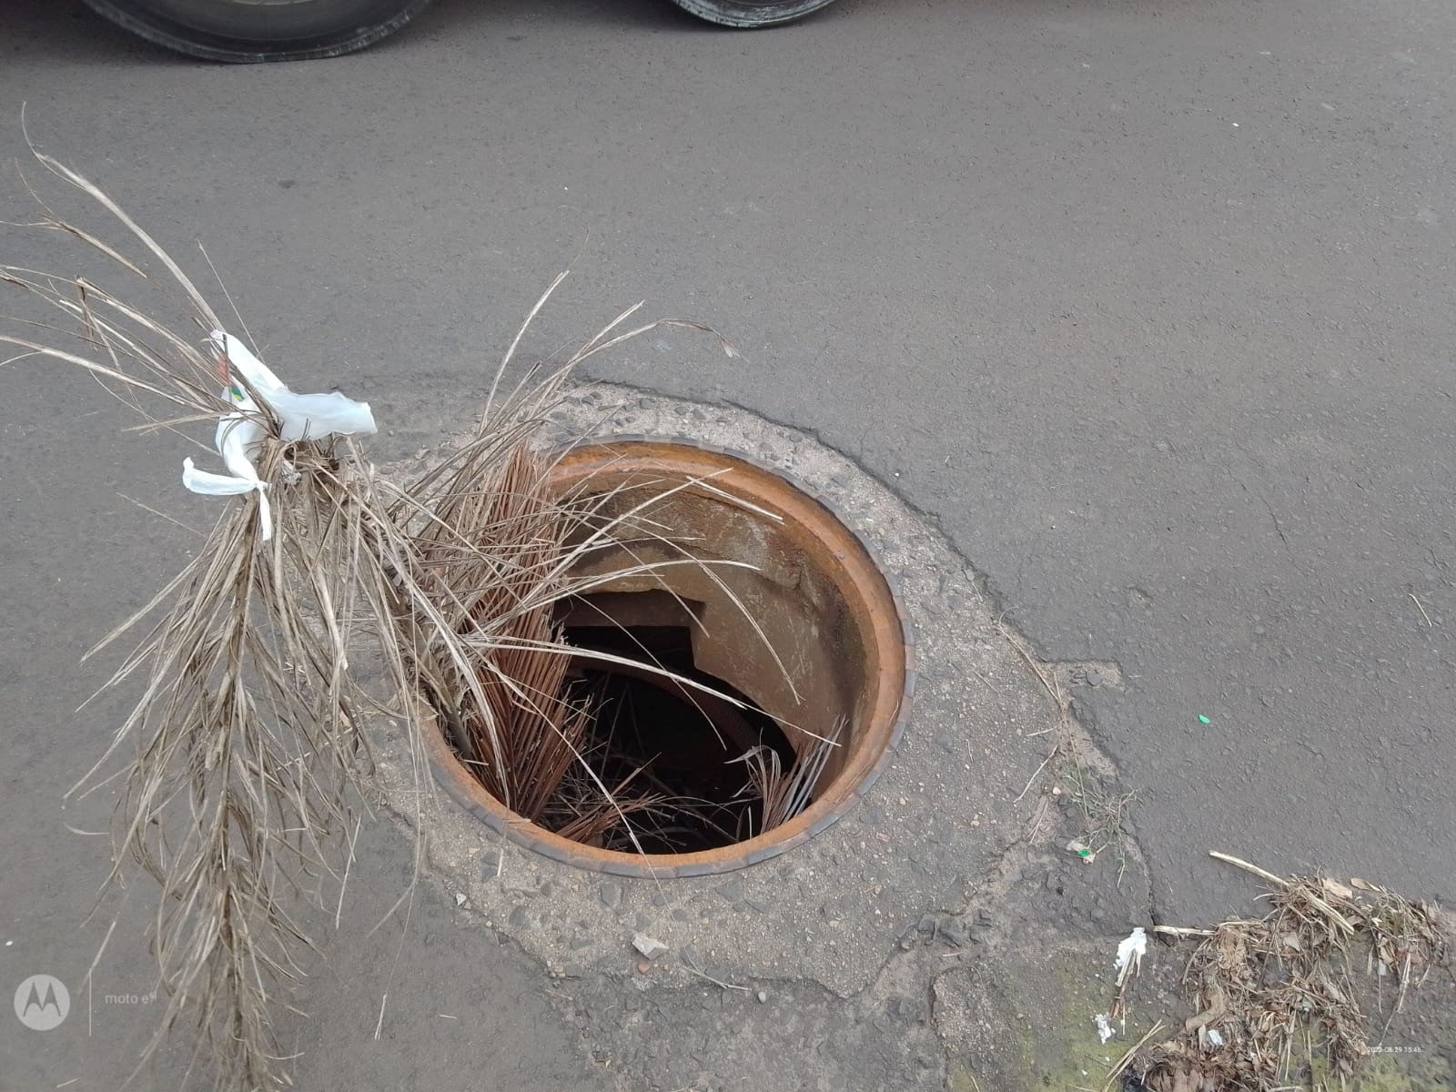

Obs.: Redação conforme o original da autora.
/FB

